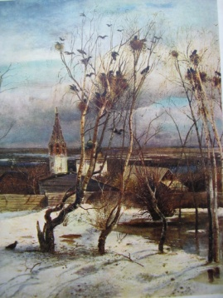 | Сусанинская  Весть |  | 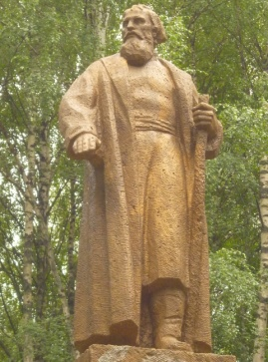 | 2—8  сентября  2013 года  № 13
Еженедельная общественно-политическая газета администрации Сусанинского
муниципального района Костромской области
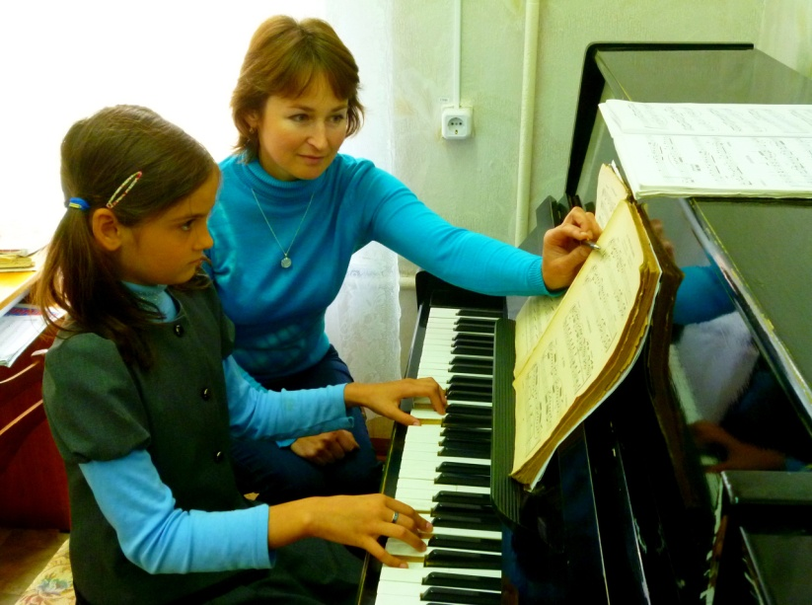 |  | Некогда стареть учителям
В Сусанинской школе искусств учебный год начался по расписанию. После летних каникул учителя восстанавливают детям музыкальные навыки, учат первоклассников азам изобразительного искусства, настраивают на серьёзную учёбу всех своих учеников.
На снимке виден учебный момент в классе фортепиано, где Мария Витальевна Журавлёва с ученицей Машей Абрадушкиной. Обе Марии увлечены уроком. Учительница довольна своей способной ученицей, которая очень прилежна в учении. Кстати, Маша сочиняет музыкальные
произведения, хорошо поёт. Предполагаю, что это у неё от дедушки, и по наследству, и по воспитанию. У преподавателя есть ещё одна забота – работать с голосистыми учениками. В школе действует вокальная студия. В ней Мария Витальевна занимается с шестью певцами, у которых есть задатки хороших голосовых данных. Как знать, что там, в будущем…. Вдруг из наших учеников такие хорошие артисты получатся, что возьмут они однажды, да и своим настоящим талантом заткнут за пояс распоясавшихся бабкиных и прочих киркоровых.
Долгожданная радость  Дошкольная группа в селе Головинском открылась 2-го сентября нынешнего года. Она находится на первом этаже школы. Здесь есть буфетная, отдельный санузел. В группе десять детей от трёх до шести лет. Из старших - воспитательница и няня. Открылась эта группа благодаря стараниям директора школы и денежным средствам, которые выделила из бюджета районная администрация, а также депутат областной Думы А. Н. Плюснин, выделивший 150 тысяч рублей. Отремонтированное помещение, где тепло, светло и уютно, новые мебель, кабинки, игрушки... Такое приобретение понравилось всем, особенно детям. Это значимое событие для всего села и для Сусанинского района тоже. На торжественной линейке, поздравив ребят, родителей и коллектив школы с таким пополнением, глава района С. А. Журавлёв вручил директору школы сертификат на приобретение школьной мебели. Отдел образования подарил маленьким головинцам большой набор детского конструктора. |  | Наверное, прошла та тяжёлая пора, когда садики закрывались. Наступило более светлое время. Открытие дошкольной группы при Головинской школе показательное тому подтверждение. Семнадцать лет головинцы существовали без своего детсада. Теперь он есть и надеюсь, будет всегда.  О. С. Новичкова, заведующая районным отделом образования. Фото Л. В. Дрозд, учительницы школы.
 |  | 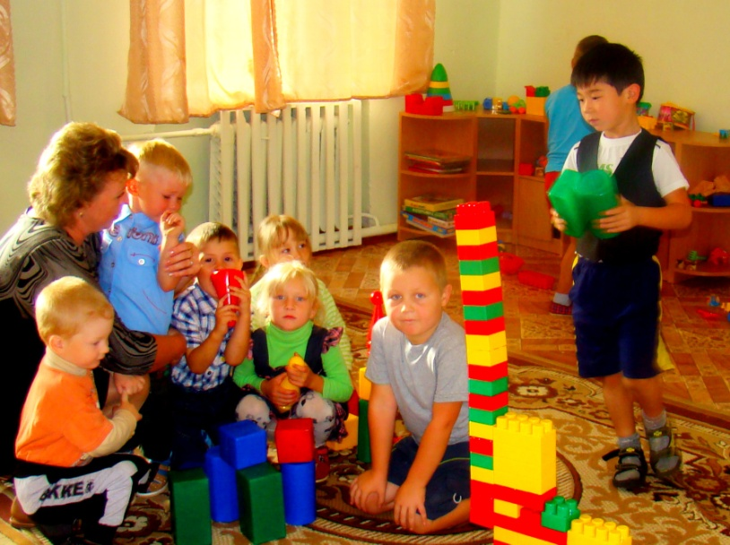

Сусанинская Весть. 2 – 8 сентября 2013 года. №13. Стр. №2.
Не опоздайте увеличить пенсию!
Уважаемые сусанинцы! Первого октября истекает срок подачи заявлений на участие в программе государственного софинансирования пенсий. Если вы самостоятельно перечисляете в течение года взносы от двух до двенадцати тысяч рублей, то государство удваивает их в вашу пользу. Участвовать в программе могут все. Пенсионеры сегодняшние и те люди, которые в ближайшее время выйдут на пенсию, имеют возможность получить эти средства наличными.
Программа работает. Многие сусанинцы уже получили возможность стать обладателем удвоенной суммы, когда придёт тому время, поэтому спешите написать соответствующее заявление.
По всем вопросам софинансирования обращаться нужно в Пенсионный фонд. Телефон для справок : 9-11-13. В. А. Груздева, начальник отдела Пенсионного фонда по Сусанинскому району.
Мишки бродят просто так? |  | Услуги…  Коммунальная жизнь часто доставляет неприятности.  В прошлом году жители дома №14 микрорайона Восточный, который находится в посёлке Сусанино, решительно отказались от услуг управляющей компании. Причину отказа люди объясняют так: жалко выбрасывать деньги на ветер, обогащая руководителей компании, а взамен получая вместо реального, необходимого обслуживания дома зачастую лишь только пустые обещания. В нынешнем году к такому же решению расторгнуть договор с управляющей компанией пришли жители дома №1 всё того же микрорайона Восточный. Они уже воспользовались своим правом не нанимать себе в услужение компанию. Справляться со всеми проблемами по дому теперь будут сами. Утверждают, что по их расчётам самообслуживание дома обойдётся им во много раз дешевле, а сам дом будет на порядок лучше выглядеть как снаружи, так и внутри. Жители других домов живо обсуждают решение соседей, мысленно примеряя на своей шкуре все плюсы и минусы самообслуживания.
Как-то москвичи поинтересовались:  -Правда ли у вас тут медведи по дорогам ходят?  Наши ответили:  -Нет, не правда, у нас дорог нет…  Ну, а если серьёзно, то косолапые ещё как бродят. К примеру, недавно мишки являлись к строителям, которые прокладывали газовую ветку до села Сумарокова. Безоружным людям было не по себе, мало ли что… Выручили охотники. Выстрелами из ружей они отпугнули непрошеных гостей.  Недели полторы тому назад около проходной Сусанинского ПНИ тоже околачивался один очень странный медведь. Бдительный стражник так и не пустил наглеца за ворота. Он даже не вышел узнать, чего тому надо. И не потому, что испугался какого-то там большого медведя. Через окна пуленепробиваемой проходной и без того было хорошо видно, что медведь явно без пропуска. Какие тогда могут быть с ним разговоры? К слову сказать, в прошлом году у этой же про- | ходной тоже отирался медведь, мёдом здесь намазано, что ли… Нынешний на вид был больше центнера. Прошлогодний визитёр выглядел вдвое меньше. Как относиться к медведям? Наверное, с осторожностью. Говорят, что взрослый медведь может одним ударом перебить лосю позвоночник. В конце лета в Сусанино цирк приезжал. Был там ручной медведь среднего роста. Когда я увидел его лапу, то почему-то лося вспомнил… На снимке тот самый цирковой артист по кличке Потапыч.
 | 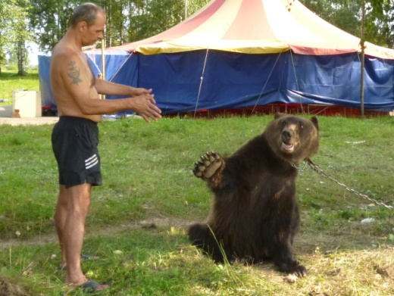
 | Ещё одна победа
Футболисты Сусанинской команды 8 сентября встречались с командой Нерехты. Матч проходил на их поле, но победили наши спортсмены со счётом 3:2. В суб-
боту дома играют с галичанами.
Газету подготовил М. Клиндухов. Звоните по телефону: 8-950-24-28-002. Тираж 50 экземпляров.
Сусанинская Весть выходит в Интернете на главной странице сайта администрации Сусанино.

